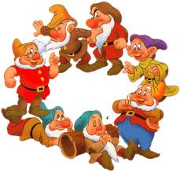
Publiczne Przedszkole nr 2 przy Zespole Szkół nr 3
w Nowym Dworze Mazowiecki

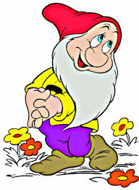
Gazetka dla rodziców

Nr 4/2014
KWIECIEŃ

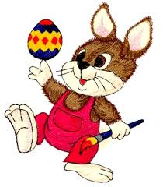
Szanowni Rodzice !

Wielkimi krokami zbliża się do nas Wielkanoc- święta pełne zadumy, spokoju, ale i radości z powodu zwycięstwa życia nad śmiercią. Z tej okazji chcielibyśmy złożyć Państwu najserdeczniejsze życzenia. Niech ten świąteczny czas upłynie w rodzinnym gronie, niech zagości ciepło, radość, miłość i wzajemne wsparcie.

Życzy Dyrekcja, Grono Pedagogiczne
oraz Pracownicy Przedszkola

„Wielkanoc”
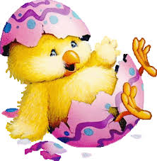
Święta, Święta Wielkanocne,
jak wesoło, jak radośnie.
Już słoneczko mocno grzeje,
miły wiatr wokoło wieje.
Rośnie trawa na trawniku,
żółty żonkil w wazoniku.
Na podwórku słychać dzieci,
ach, jak dobrze, że już kwiecień.
A w koszyczku, na święcone
jajka równo ułożone.
Śliczne, pięknie malowane,
różne wzory wymyślone.
Jest baranek z chorągiewką,
żółty kurczaczek ze wstążeczką.
I barwinek jest zielony

Kącik rodzica…
„ Kiedy śmieje się dziecko, śmieje się cały świat”
Janusz Korczak
Co dają naszemu przedszkolakowi zajęcia plastyczne?
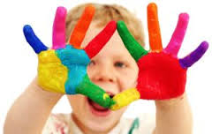
Dziecko przychodzi do przedszkola z pewnymi dyspozycjami psychicznymi oraz z większą lub mniejszą wrażliwością na bodźce otaczającego świata. Aby mogło w przyszłości w pełni korzystać z dorobku kulturalnego, doznawać przeżyć estetycznych, a wreszcie w pełni uczestniczyć w życiu kulturalnym, musi być do tego odpowiednio przygotowane już od najmłodszych lat. Zadanie to spełniają różne formy zajęć plastycznych w przedszkolu. Dla dzieci są to jedne z najprzyjemniejszych i najchętniej podejmowanych form aktywności. Ich ogromną zaletą jest widoczny efekt działania w postaci: obrazu, rzeźby, czegoś co jest widoczne, co można wziąć do ręki, poznać, podarować rodzicom, koleżance czy koledze. Tworząc, dziecko doznaje jednocześnie różnych wrażeń wywołanych samym tematem, barwami, różnorodnością materiału, kształtów i form. Wychowanie plastyczne spełnia ważną rolę w kształtowaniu osobowości dziecka. Poprzez twórczość uzewnętrznia ono emocje, przeżycia, nie do końca sformułowane i nazwane myśli, niewypowiedziane słowa, prośby, życzenia, żale, bunt, nie dzielone z nikim radości i smutki. Działając, dziecko wyraża siebie, a to wpływa także na rozwój umysłowy, rozwój procesów poznawczych takich jak: pamięć, wyobraźnia, spostrzegawczość i umiejętność wnikliwej obserwacji. Równocześnie dzięki wychowaniu plastycznemu budzą się nowe zainteresowania. Kształtuje się artystyczna wrażliwość i dbałość o estetykę i kulturę życia codziennego. Rysunek, malarstwo są formą niewerbalnego przekazu i jako takie powinny być wykorzystywane w terapii pedagogicznej (rozwijanie osobowości, likwidowanie zahamowań). Zajęcia plastyczne nie są zajęciami wyizolowanymi, lecz korelują się z innymi. Nauczyciel prowadzący dzieci ma możliwość obserwowania ich rozwoju, uzdolnień. Szczególne znaczenie działalności plastycznej polega głównie na tym, że łączy ona ze sobą procesy motoryczne, poznawcze i emocjonalne, co ma ogromny wpływ na harmonijny rozwój dziecka. Tworzenie daje dziecku radość i zadowolenie, wzmacnia poczucie własnej wartości, jest wyrazem jego wewnętrznej energii. Dzieci przy pomocy prostych, dostępnych sobie środków artystycznych, takich jak rysowanie, malowanie, lepienie z gliny,
wycinanie z papieru itp., przedstawiają różne przedmioty, osoby, wydarzenia zaobserwowane w otoczeniu oraz treść zaczerpniętą z opowiadań, baśni; próbują ozdabiać swoje rysunki, malowanki czy wycinanki jakimś ornamentem lub tworzą proste układy dekoracyjne.
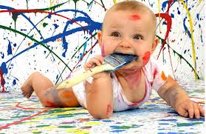
U większości dzieci rysowanie, lepienie, wycinanie ma charakter czynności samodzielnej
i twórczej. Wytwory poszczególnych dzieci różnią się od siebie pod względem formy i treści. Ze względu na charakterystyczny styl wytworów dziecka oraz ich twórczy charakter
i niezaprzeczone wartości estetyczne mówimy o twórczości plastycznej w tym wieku jako
o „sztuce” dziecka. Mały artysta tworząc uspokaja się, odpręża oraz zaspokaja typową dla tego wieku potrzebę działania. Tworzenie daje dzieciom dużo radości. Dzięki niemu dziecko manipuluje, ogląda, działa, komunikuje się z innymi. Wartość tego działania nie tkwi w produkcie finalnym aktu twórczego, a w samym procesie tworzenia. Wartością samą w sobie jest proces twórczego myślenia i samodzielnego odkrywania własnych możliwości. Dziecko nabywa umiejętności radzenia sobie, samodzielności, potrafi dobrać narzędzia i materiały potrzebne do zrealizowania swojego planu, rozwija swoje naturalne zainteresowania, kształtuje osobowość oraz rozwija inwencję twórczą. Rysunek jest jedną z form ekspresji dziecka, za pomocą którego dziecko określa swoje Ja, swoje miejsce w świecie. Dziecko przedstawia świat takim jakim go widzi, wypowiada się rysunkiem spontanicznie, własnym językiem. Schuman uważał, że rysunek jest wewnętrznym modelem rzeczywistości. Lowenfeld i Brittain szczególną uwagę poświęcali roli technik plastycznych, które są środkami wyrazu. Techniki plastyczne, czyli całokształt środków i czynności związanych z twórczością plastyczną oraz wiedza o nich, decydują o prawidłowym przebiegu zajęć z dziećmi i ich dobrych rezultatach. Każda technika plastyczna charakteryzuje się właściwościami i wymaga odpowiednich umiejętności i sprawności. Naturalną u dziecka skłonność do ekspresji plastycznej można stale rozwijać, pogłębiać przez dostarczanie mu nowych środków wyrazu plastycznego i ugruntowanie, zarówno umiejętności, jak i wiedzy na ten temat. W korzystnych warunkach, jakie stwarza przedszkole, dziecko zaczyna znacznie szybciej rozwijać się, a ekspresja plastyczna jest bogatsza, o zróżnicowanej formie i bardziej wrażliwa. Prace dzieci zawsze powinny być eksponowane, zarówno dla kolegów jak i rodziców. Ma to ogromne znaczenie dla dzieci, ponieważ jest uwieńczeniem działalności dziecka, umożliwia samoocenę oraz ocenę i porównanie z innymi pracami, dowartościowuje autora pracy. Wytwory plastyczne dzieci mają również duże znaczenie dla nauczyciela, pomagają poznać dziecko, jak również dostarczają wielu cennych wskazówek o dziecku. Nauczycielka w przedszkolu jest tą osobą, która organizuje środowisko dziecka w sposób estetyczny, umożliwia mu kontakt z wytworami sztuki, słuchanie muzyki, dba o to, by literatura, z którą dziecko styka się w przedszkolu, miała wartość artystyczną. Zainteresowania sztuką powinny kierować małego człowieka ku własnej, twórczej działalności, uprawianej dla przyjemności i wzbogacania osobowości.

- W celu uzyskania jak najlepszych wyników w twórczości dziecka należy przestrzegać następujących zasad:
1.Zajęcia powinny odbywać się w atmosferze życzliwości, zachęty i spokoju;
2.Każde dziecko winno pracować swobodnie, bez żadnego przymusu i ingerencji nauczycielki;
3.Nauczycielka na początku i w trakcie zajęć powinna inspirować twórczość dzieci różnymi środkami (materiał i narzędzia, opowiadania i baśnie, piosenki i wiersze itp.);
4.Dziecko powinno mieć możliwość zakończenia swej twórczej pracy (nie należy nagle przerywać zajęć plastycznych).

- Rady dla rodziców:

- Oglądając prace dziecka starajmy się zawsze znaleźć w nich coś pozytywnego. Unikajmy oceny, nie porównujmy z pracami innych.
- Doceniajmy wysiłek dziecka, jego dążenie do celu. Nigdy nie krytykujmy - uszanujmy wysiłek włożony w wykonanie pracy. Pamiętajmy, że małe dziecko wypowiada się w sposób bezpośredni, impulsywny i spontaniczny.
- Im młodsze, tym jego twórczość jest mniej realistyczna. Dlatego nie należy małego twórcy ganić za to, że kot jest niebieski. Jednym nieuważnym słowem, zniecierpliwieniem, możemy dziecko zranić lub zniechęcić do dalszej pracy.
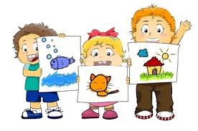
- Zawsze starajmy się zauważyć osiągnięcia dziecka i wyraźnie mu o tym powiedzmy, zdając sobie sprawę z tego, że nie efekt pracy jest najważniejszy, lecz samo przeżycie powstałe w trakcie tworzenia.
„Bajeczka wielkanocna”
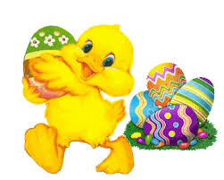
Zniosła Kura cztery jajka. - Ko-ko-ko-ko - zagdakała zadowolona - leźcie tu cichutko, to nikt was nie znajdzie - i poszła szukać ziarenek na podwórku. Ale Jajka, jak to Jajka, myślały, że są mądrzejsze od Kury i zamiast leżeć cichutko turlały się i postukiwały skorupkami, aż usłyszał je Kot.
- Mrau - powiedział, przyglądając się Jajkom - Cztery świeżutkie jajka, będzie z was pyszna jajecznica, mrau!
- Nie, nie, nie! - trzęsły się ze strachu Jajka - Nie chcemy skończyć na patelni!
- Ale co robić, co robić, co robić? - postukiwały skorupkami.
- Ja uciekam – zawołało pierwsze Jajko i poturlało się przed siebie – Nie dam się usmażyć! A po chwili wróciło i zaśpiewało wesoło. Jestem czerwone w czarne kropeczki, nikt nie zrobi jajecznicy z takiej biedroneczki. - Co się stało, co się stało? - dopytywały się pozostałe Jajka.
- Pomalował mnie pędzelek kolorowa farbą i już nie jestem zwykłym Jajkiem tylko wielkanocną pisanką.
Drugie Jajko nie zastanawiało się długo, poturlało się tak szybko jak umiało, by po chwili wrócić i zaśpiewać grubym głosem: To nie jajko tylko tygrys, nie rusz mnie bo będę gryzł.
I rzeczywiście, wyglądało jak pisankowy tygrys w żółto-czarne paski.
- I ja też, i ja też! – wołało trzecie turlając się wesoło.
- A co ono jeszcze wymyśli? – zastanawiały się Jajko-biedronka, Jajko-tygrys i Jajko-jajko. A trzecie właśnie wróciło całe zieloniutkie, śmiejąc się i popiskując: Jestem żabką, każdy to wie. Czy ktoś zieloną żabkę zje? Nie! Jajko-biedronka, Jajko-tygrys i Jajko-żabka były z siebie bardzo zadowolone. Tylko to czwarte leżało blade ze strachu i trzęsło się.
- Co ja mam zrobić? Co ja mam zrobić?
- Pospiesz się - mówiły kolorowe Pisanki do czwartego Jajka - bo będzie za późno. I właśnie wtedy znowu nadszedł Kot.
- Czy ja dobrze widzę? Zostało tylko jedno jajko? - mruczał niezadowolony - Trudno, będzie jajecznica z jednego jajka - i pomaszerował do kuchni. Czwarte Jajko ze strachu trzęsło się tak bardzo, że nagle - trach! - skorupka zaczęła mu pękać. - Ojej, ojej, ratunku! - wołały przestraszone Pisanki - teraz już na pewno zrobią z ciebie jajecznicę.
- Trach-trach-trach! - pękała skorupka czwartego Jajka, aż pękła na małe kawałki i... wyszedł z niej puszysty, żółty kurczaczek. Zamrugał czarnymi oczkami, pokręcił główka i zapiszczał:
Wielkanocna bajka, wyklułem się z jajka. Bo cukrowy baranek czeka na mnie od rana, A w świątecznym koszyku jest pisanek bez liku.
„O małym zajączku i wielkiej burzy”

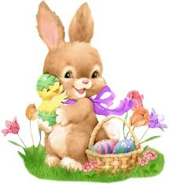
Pod drzewem, na skraju lasu, siedział sobie zajączek i z nudów drapał się za uszkiem.. W pewnej chwili obok niego przebiegła wiewiórka.
- Cześć wiewiórko! – pisnął zajączek – Dokąd biegniesz?
- Uciekam przed burzą!
- Jaka burzą? – zdziwił się zajączek, co to jest burza i jak wygląda? – ale wiewiórka nie odpowiedziała tylko schowała się w swej dziupli. Zaraz potem zajączka minęły pędzące niedźwiadki. Kochane misie – wołał zajączek – nikt mi nie chce powiedzieć, co to jest… - ale nie zdążył dokończyć, bo niedźwiadki krzyknęły:
- Nie czas na rozmowy, zajączku, uciekamy, bo burza idzie!
- A dokąd ona idzie? – pytał zdziwiony zajączek
Ale znów nikt nie odpowiedział mu na pytania,
- Mówią, że idzie burza. – myślał zajączek – Może będzie przechodziła tędy to ją zobaczę. Rozglądał się dookoła, ale nikogo nie było widać, tylko na niebie pojawiły się chmury, zrobiło się ciemno i zaczął padać deszcz. - No nie! Na dodatek jeszcze deszcz, tego już nie zniosę! – pisnął zajączek. Nagle na niebie pojawiły się błyskawice i zaczęło głośno grzmieć. Zajączek trochę się przestraszył, ale siedział pod krzakiem zły, że musi moknąć i nie może doczekać się burzy. - Kiedy ona wreszcie przyjdzie? – mruczał do siebie.
Gdy zajączek miał już całkiem przemoczone futerko, chmury ustąpiły, a na niebie pokazało się słońce. Po mokrej trawie przykicała zielona żaba. - Hej zajączku, co ci się stało? Dlaczego się smucisz?- spytała. - Nikt nie chce mi wytłumaczyć co to jest burza! Miała tu przyjść, a ja siedzę, czekam, nawet zmokłem i nikogo, oprócz ciebie, nie widziałem. A może ty spotkałaś burzę? Nie wiesz, gdzie ona jest? – pytał zajączek.
- Jak to gdzie? Przecież właśnie przeszła!
- Przeszła? Nie widziałem! Ale dokąd poszła? Może ją jeszcze dogonię!
- Ach, ty głuptasie – zaśmiała się żaba – Już po burzy! Popatrz zresztą! Na niebie jest tęcza, a tęcza po burzy to znak, że będzie pogoda

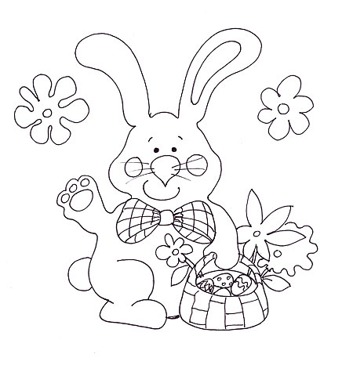
Coś dla młodszego przedszkolaka…

… i starszego przedszkolaka
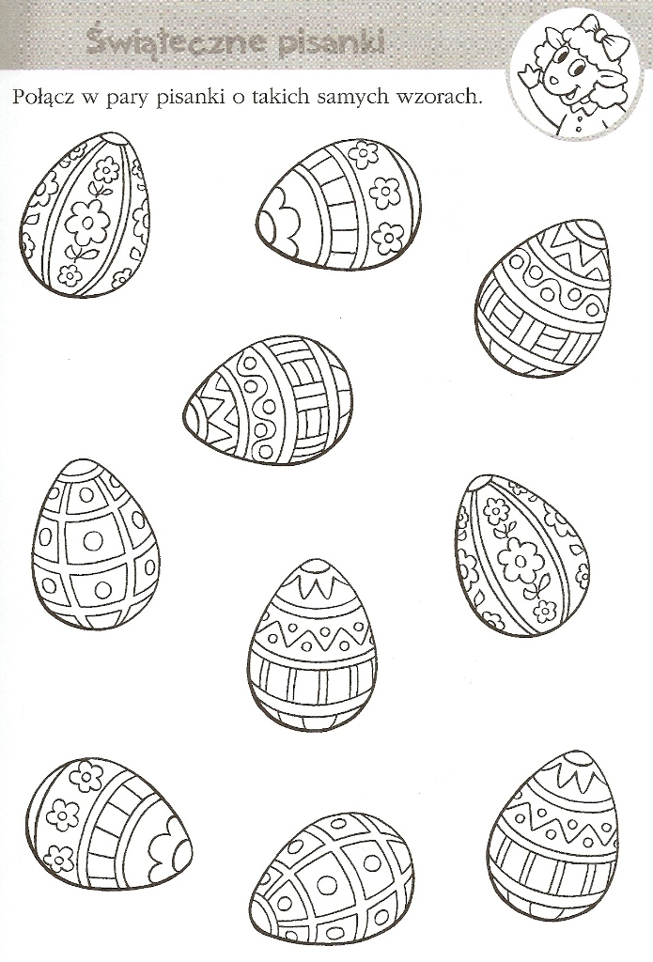
Pół godzinki dla rodzinki… czyli logopedia na wesoło ;)
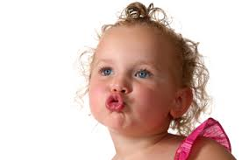
Rozwój mowy postępuje równolegle z rozwojem motoryki narządów artykulacyjnych. Mówienie jest sprawnością i trzeba się jej uczyć, tak jak wszelkich innych sprawności. Jest to możliwe dzięki sukcesywnemu dojrzewaniu różnych organów mowy. Po urodzeniu żaden z tych organów nie jest jeszcze gotowy do swych czynności. Mowa wytwarza się dzięki skoordynowanej aktywności muskulatury języka, warg, gardła, podniebienia, krtani i płuc. Do rozwoju i koordynacji poszczególnych części wchodzących w skład skomplikowanego narządu mowy potrzebny jest pewien okres i aktywne ćwiczenia. Warunkiem prawidłowego wymawiania wszystkich głosek jest m. in. sprawne działanie narządów mowy. Realizacja poszczególnych głosek wymaga różnego układu artykulacyjnego i różnej pracy mięśni. Toteż narządy mowy trzeba tak ćwiczyć, by wypracować zręczne i celowe ruchy języka, warg, podniebienia. Dziecko musi mieć wyczucie danego ruchu i położenia poszczególnych narządów mowy (kinestezja). Od najmłodszych lat dziecko ćwiczy narządy artykulacyjne poprzez czynności ssania, połykania, żucia (ruchy szczęk, języka i warg). W ten sposób język przygotowuje się do wymowy głosek środkowojęzykowych, wargi – do dwuwargowych. Funkcje kinetyczne w zakresie jamy ustnej i języka, potrzebne do wymowy głosek najniższego stopnia, czyli najłatwiejszych, kształtują się w 2-3 roku życia. Ruchy tylnej części języka i podniebienia miękkiego, niezbędne do wymówienia k, g, ch i ruchy końca języka ku zębom przy wymowie s, z, c, dz kształtują się po opanowaniu ruchów poprzednich i na ich podstawie już bez trudu w wieku 3-4 lat. Najtrudniejsze głoski wymagają dodatkowych ruchów precyzyjnych, np. uniesienia języka za dziąsła przy sz, ż, cz, dż, wytworzenia szczeliny przy wymowie głosek przedniojęzykowych-zębowych albo szybkich ruchów wibracyjnych niezbędnych do wytworzenia r. Te powstają oczywiście najpóźniej: r w wieku 4-5 lat, przedniojęzykowodziąsłowe w wieku 5-6 lat, a niekiedy sprawiają trudności jeszcze w szkole. W najwcześniejszych okresach życia sama natura zapewnia rozwój sprawności aparatu artykulacyjnego mowy poprzez takie czynności, jak ssanie, żucie itp. W późniejszych okresach, trening ten jest kontynuowany głównie przez samą czynność mówienia. Gdy jednak ta czynność jest zaniżona, niedbała, gdy dziecku wystarczy, że jako tako porozumiewa się z najbliższym otoczeniem, trzeba naturę zastąpić mądrą gimnastyką, która podniesie poziom i poszerzy zakres sprawnościowy aparatu mowy, nie pozwalając dziecku poprzestać na planie minimum. Dlatego wielki nacisk kładzie się w praktyce logopedycznej – na ćwiczenia artykulacyjne.
Ćwiczenia języka:
1. Wysuwanie języka - język wąski i szeroki. Kierowanie języka w kąciki ust: w prawo i w lewo – przy szeroko otwartych ustach.
2. Unoszenie języka na górną wargę - język wąski i szeroki (usta szeroko otwarte). Ćwiczenia wykonujemy bez pomocy dolnej wargi.
3. Unoszenie języka za górne zęby i cofanie go do podniebienia miękkiego.
4. Dotykanie językiem zębów trzonowych górnych i dolnych. Dotykanie językiem poszczególnych zębów – po kolei. .
5. Język w przedsionku jamy ustnej, oblizywanie zębów (ruch okrężny). Oblizywanie warg ruchem okrężnym – usta szeroko otwarte.
6. Mlaskanie czubkiem języka. Mlaskanie środkiem języka. Przyssanie języka do podniebienia przy szeroko otwartych ustach.

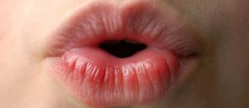
Ćwiczenia warg:
1. Szerokie otwieranie ust i zamykanie. Wysuwanie warg do przodu jak przy samogłosce u, rozchylanie warg jak przy samogłosce e.
Ruchy wysuwania i rozchylania należy wykonywać naprzemiennie.
2. Złączyć wargi płasko. Rozciąganie warg poprzez cofnięcie kącików ust jak przy samogłosce i.
3. Układanie dolnej wargi na górną i górnej na dolną. Wysunąć wargi do przodu, ściągnąć je i przesuwać w kąciki ust: w prawo, w lewo, a następnie wykonywać ruch okrężny.

Ćwiczenia żuchwy:
1. Opuszczanie i unoszenie żuchwy ku górze.
2. Wykonywanie ruchów poziomych, raz z wargami rozchylonymi, raz z zamkniętymi.
3. Ruchy do przodu i do tyłu.

Ćwiczenia podniebienia miękkiego:
1. Ziewanie.
2. Kaszlanie z językiem wysuniętym na zewnątrz jamy ustnej.
3. Chrapanie na wdechu i wydechu.
4. Wymawianie sylab: ak, ka, ku, aka, oko, uku.
5. Oddychanie: wdech przez nos, wydech przez usta.

Wszystkie ćwiczenia wykonujemy w wolnym tempie, ale rytmicznie, z twarzą zwróconą w kierunku dziecka; każdy układ powtarzamy 3-5 razy, zwiększając stopniowo liczbę i tempo. Bez względu na wiek pojawienia się, wszystkie zaburzenia negatywnie wpływają na kształtowanie się osobowości dziecka, w szczególności na rozwój kontaktów społecznych i poznawanie świata. Prawie wszystkie dzieci z zaburzeniami wymowy mają kłopoty w nauce, w szczególności w zakresie czytania i pisania.

WIERSZYK ŁAMIĄCY JĘZYK:

„Kocury”

Rudy kocur w kolorowym garniturku gra na trąbie serenadę na podwórku,
serenadę gra na trąbie, rabarbarem drewno rąbie,
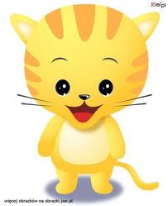
rekinami dyrygując w rybim chórku. Bury kocur w okularach i turbanie
turla perły po królewskiej porcelanie, na organkach ćwiczy chorał,
zagłuszając cały morał, a więc wierszyk bez morału pozostanie

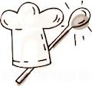
Z przedszkolnego Menu- pyszności dla naszych Krasnali
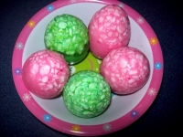
- Marmurkowe pisanki
Składniki:
- serek wiejski Piątnica 1 szt
- galaretka czerwona (wiśniowa lub truskawkowa)
- galaretka zielona (agrestowa lub kiwi) 1 szt
- wydmuszki z jajek świeże 10 szt
Sposób przygotowania:
Galaretki rozpuszczamy każdą w niecałej szklance gotującej wody. Po wystudzeniu mieszamy z serkiem wiejskim (do jednej galaretki 1 serek). Wlewamy do wydmuszek. W wydmuszkach robimy takie otwory, żeby można było swobodnie wlać przez lejek. Wstawiamy do lodówki najlepiej na noc. Następnie łupimy i podajemy w całości lub można pokroić na połówki i udekorować kolorowymi posypkami, koralikami – to już zależy od naszej fantazji. Piękna i jadalna dekoracja na świąteczny stół.
- Świąteczne roladki z jajkiem

Składniki:
- 2 wędzone piersi gęsi
- 4 jajka
- 2 łyżki tartego chrzanu
- 1 łyżka majonezu
- 1 łyżka natki pietruszki Prymat
- 1 łyżka kopru Prymat
- 50 g marynowanych rydzów w zalewie
- 2 łyżki miodu wielokwiatowego
- 20 ml miodu pitnego
- ½ łyżeczki czerwonego pieprzu
- szczypta soli czosnkowej Prymat
- pieprz czarny mielony Prymat do smaku
- mały pęczek szczypiorku
Sposób przygotowania:
Jajka drobno posiekać i dokładnie wymieszać z chrzanem, majonezem oraz natką pietruszki. Doprawić do smaku solą i pieprzem. Grzyby pokroić w kostkę i ponownie umieścić w zalewie, a następnie dodać koper, miód, sól i pieprz. Piersi pokroić w cienkie plasterki .Na każdy plaster nałożyć odrobinę farszu i zawijać formując roladki. Podawać polane grzybami w zalewie miodowej, udekorowane szczypiorem.

OPRACOWAŁA:
SMACZNEGO!! Aleksandra Zielińska

